Наши занятия
Тема «Масленица»
На масленичной неделе с ребятами говорили о традициях празднования Масленицы, посмотрели презентацию, познакомились с символами – блинами, масленичным чучелом, с народными играми, в которые играли наши предки - «Заря-зарягица», «Солнце», «Золотые ворота», «Блинок» и др.
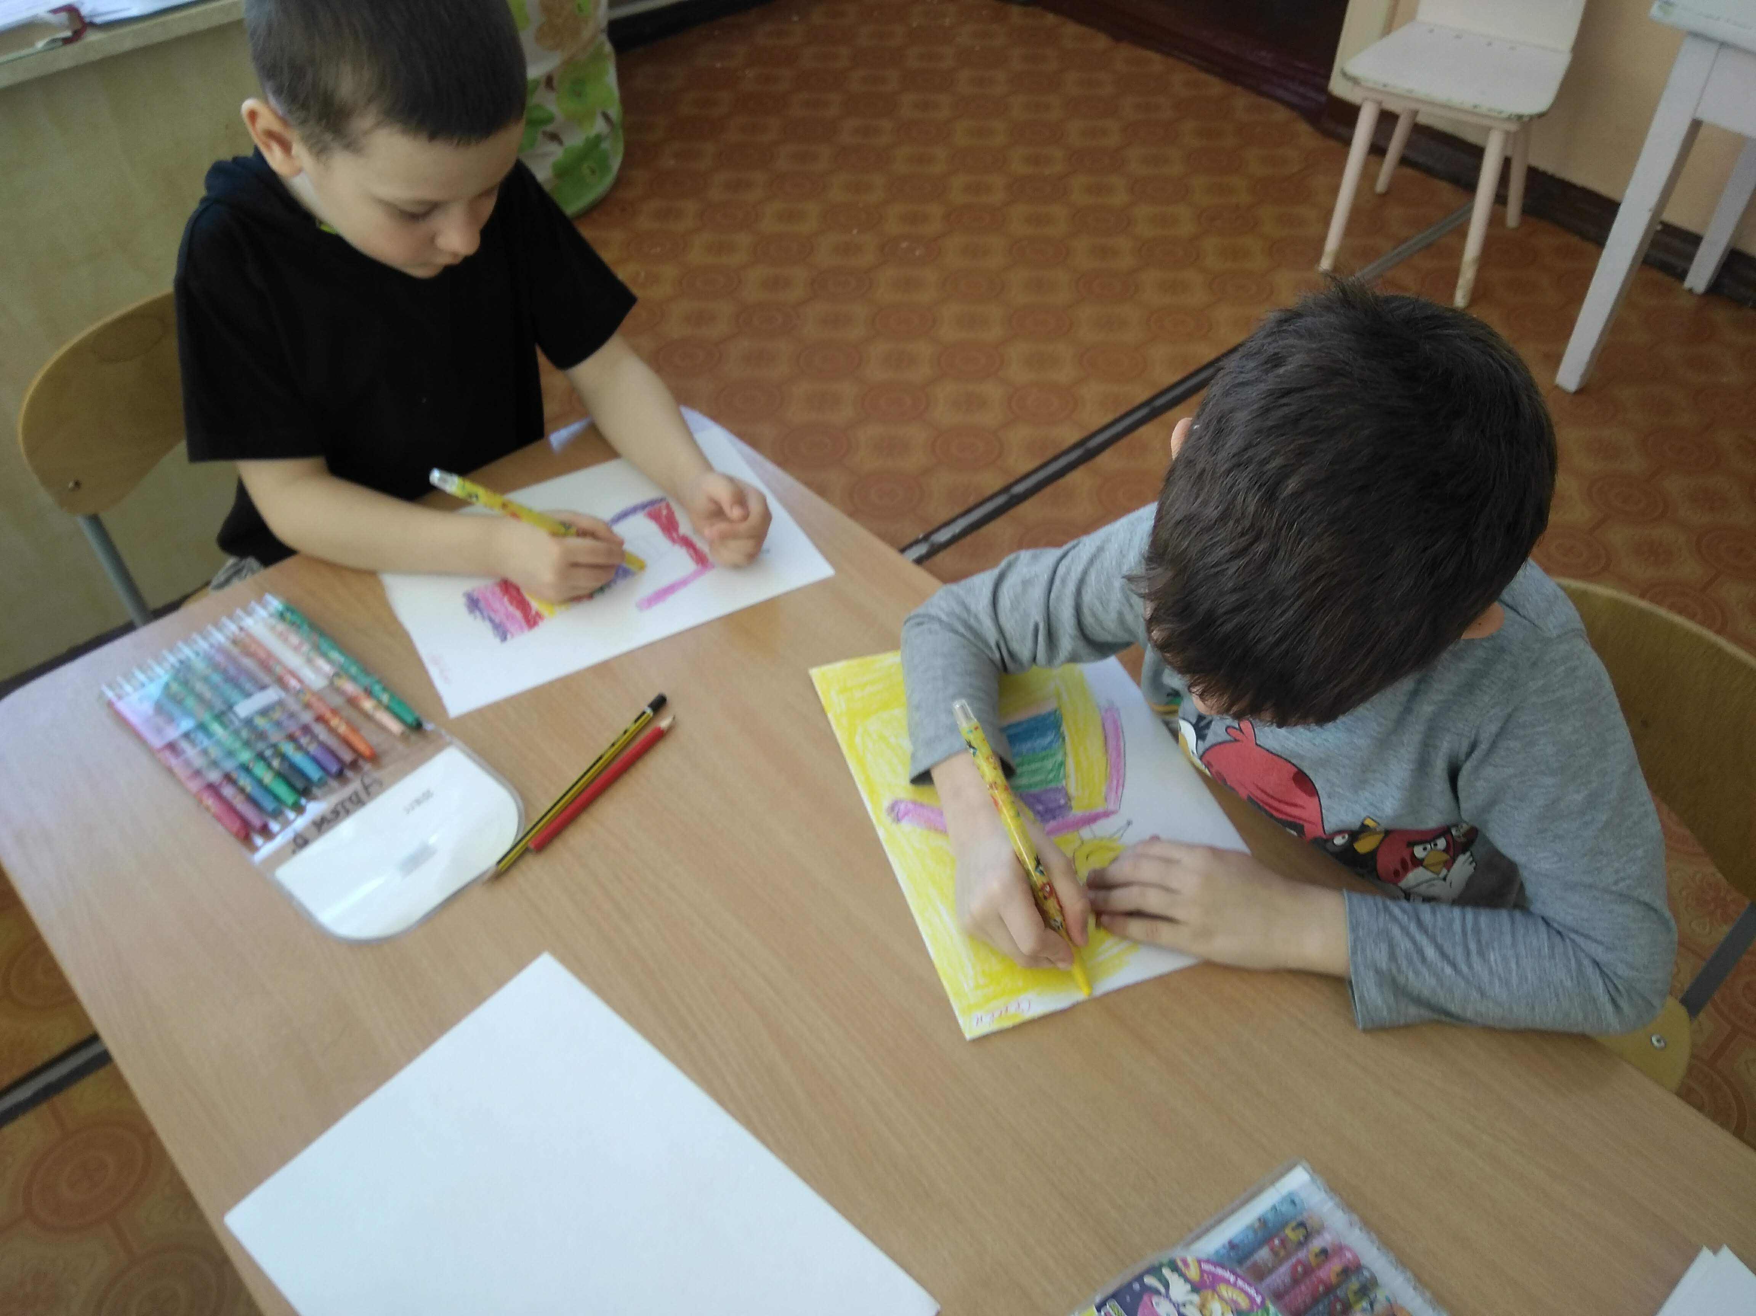
Творческая деятельность «Масленица»
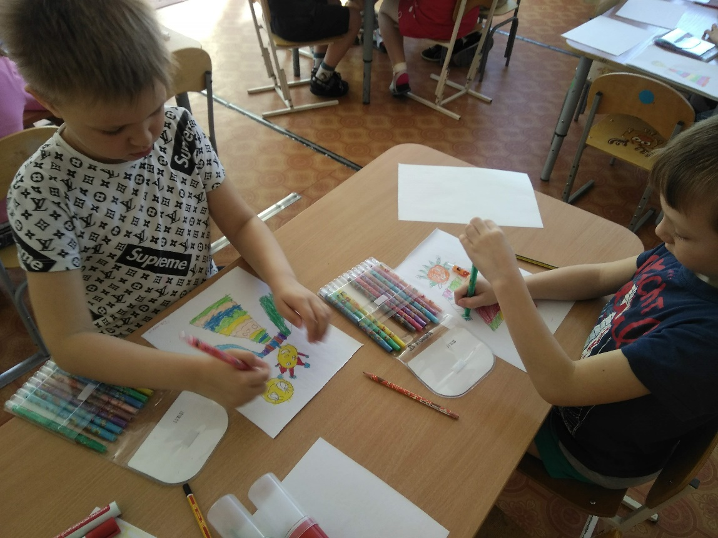
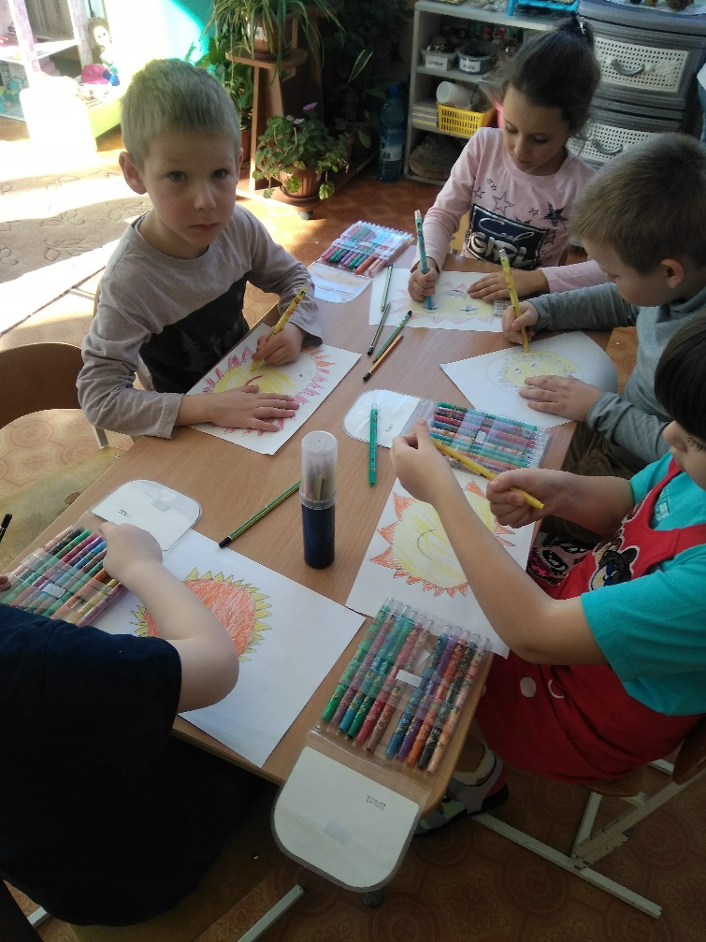

творческая деятельность «Блины»

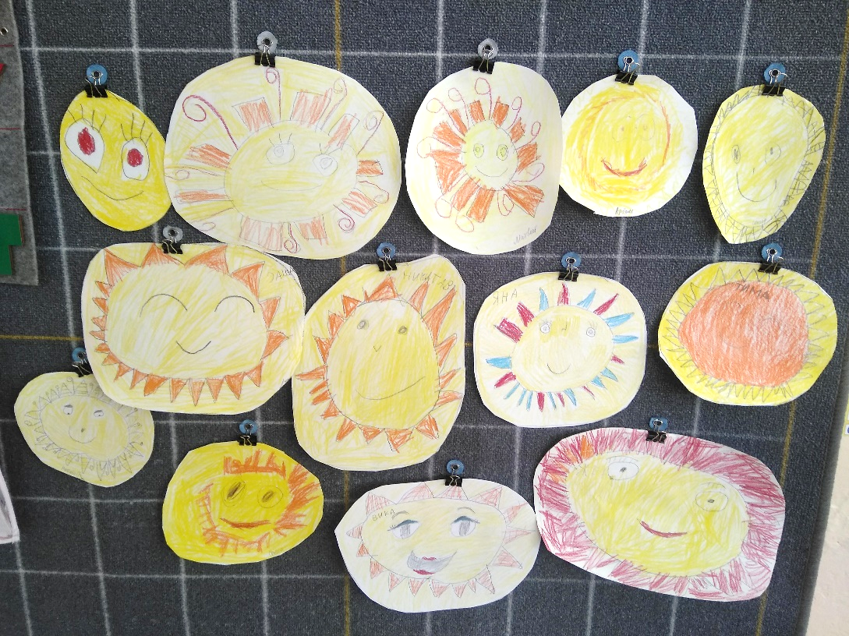

Обучение грамоте «Знакомство с буквой «К»
Выполняем задания

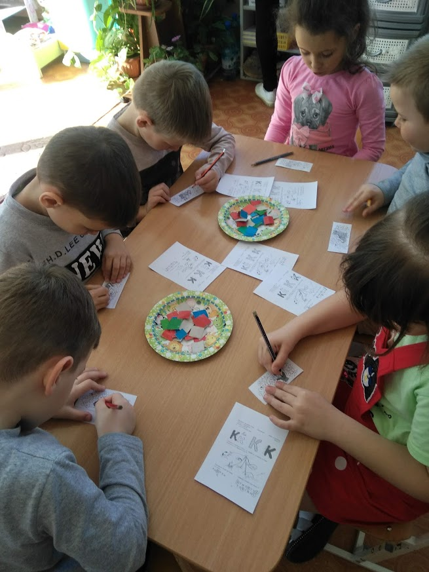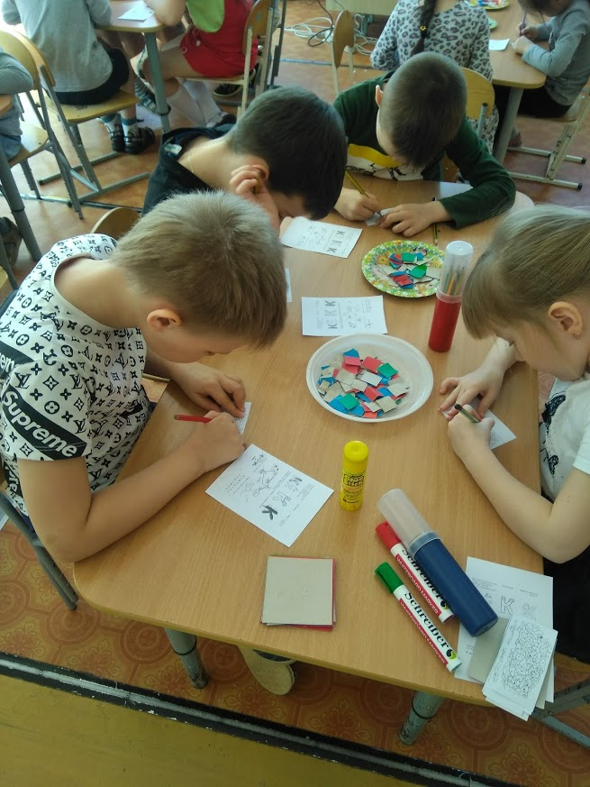

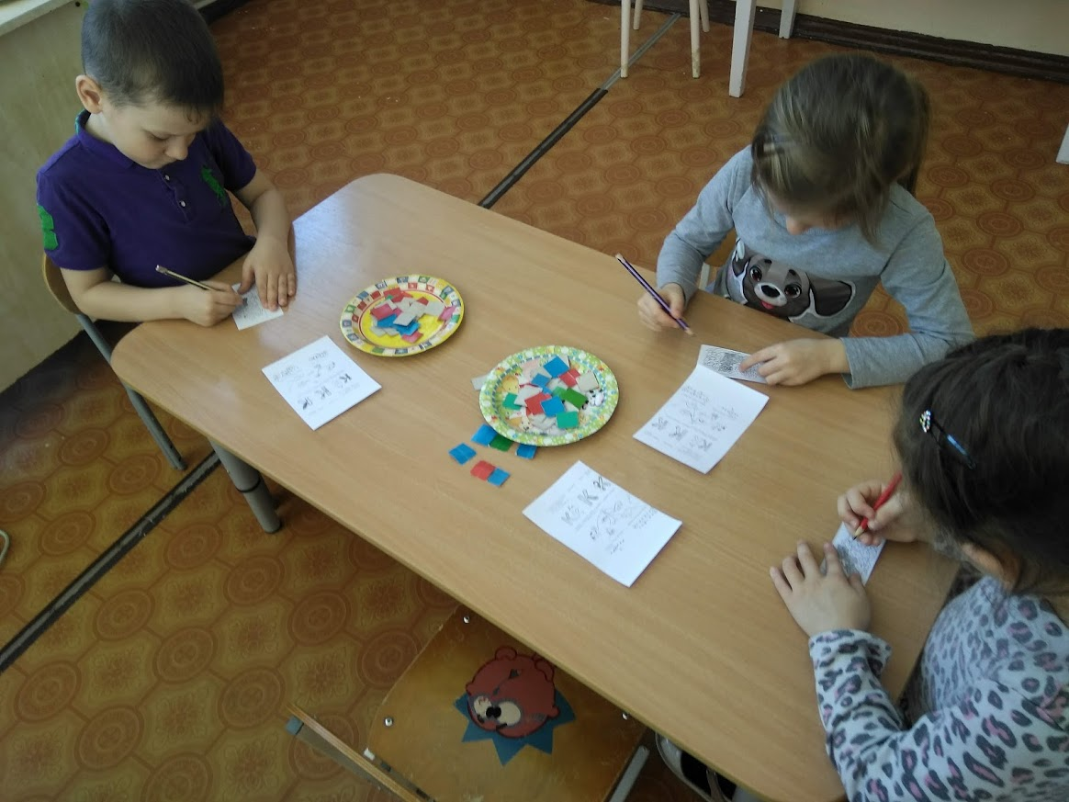

Физическая культура
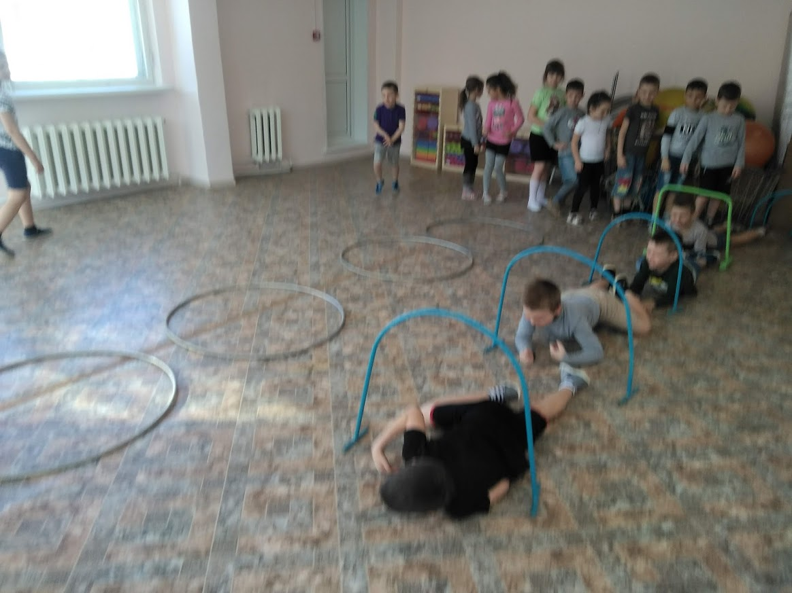
Основные движения
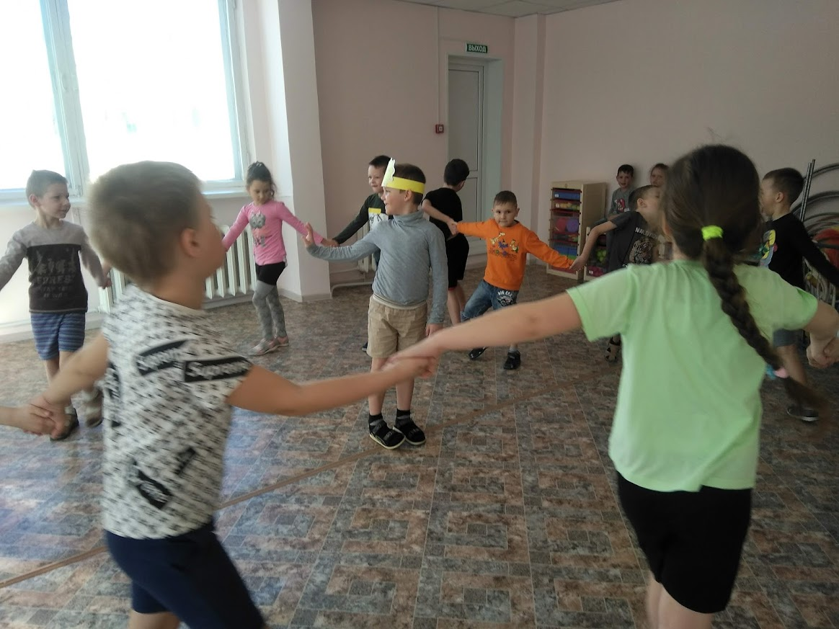
Подвижная игра «Солнце»
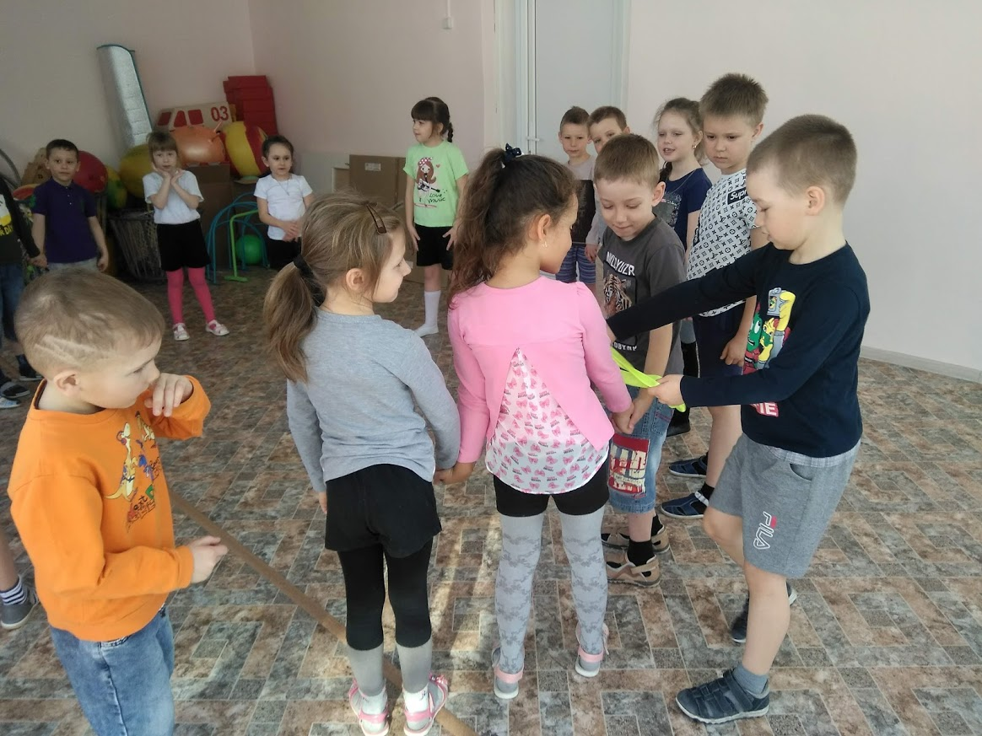
Подвижная игра «Заря-заряница»

Тема недели «Международный женский день»

Познакомились с официальным праздником «Международным женским днем».
Готовили подарки мамам и бабушкам. Рассказывали о своих мамах. Слушали художественные произведения о мамах С.Прокрофьева «Про маму», В. Бахревский «Кто как любит маму», Е.Марысаева «Медвежкина мама».

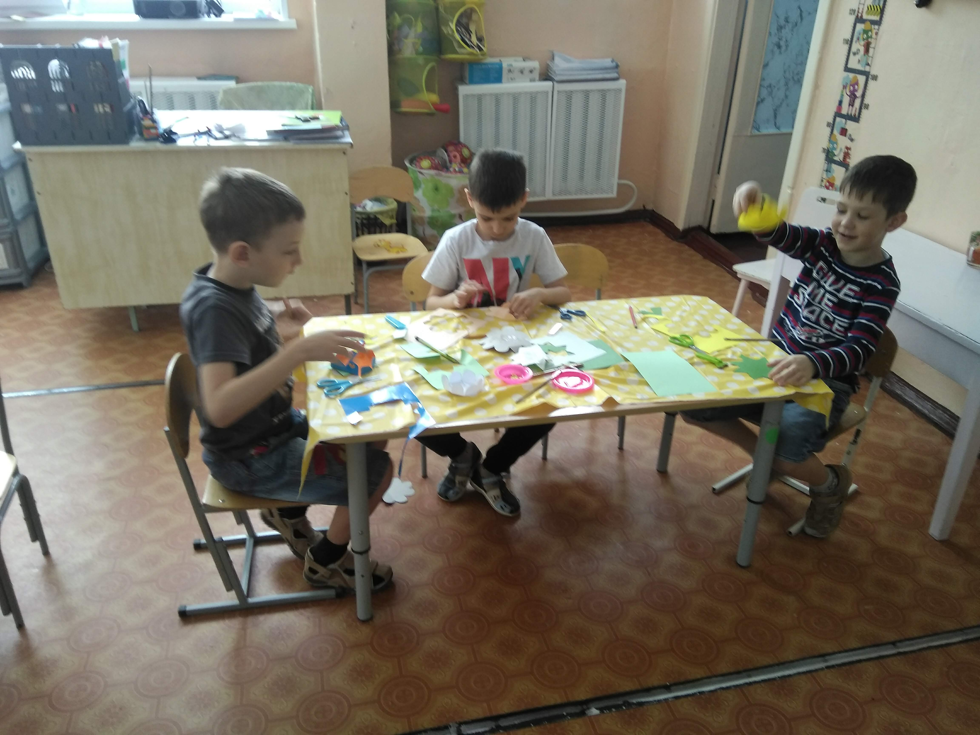

Ручной труд «Корзинка в подарок»

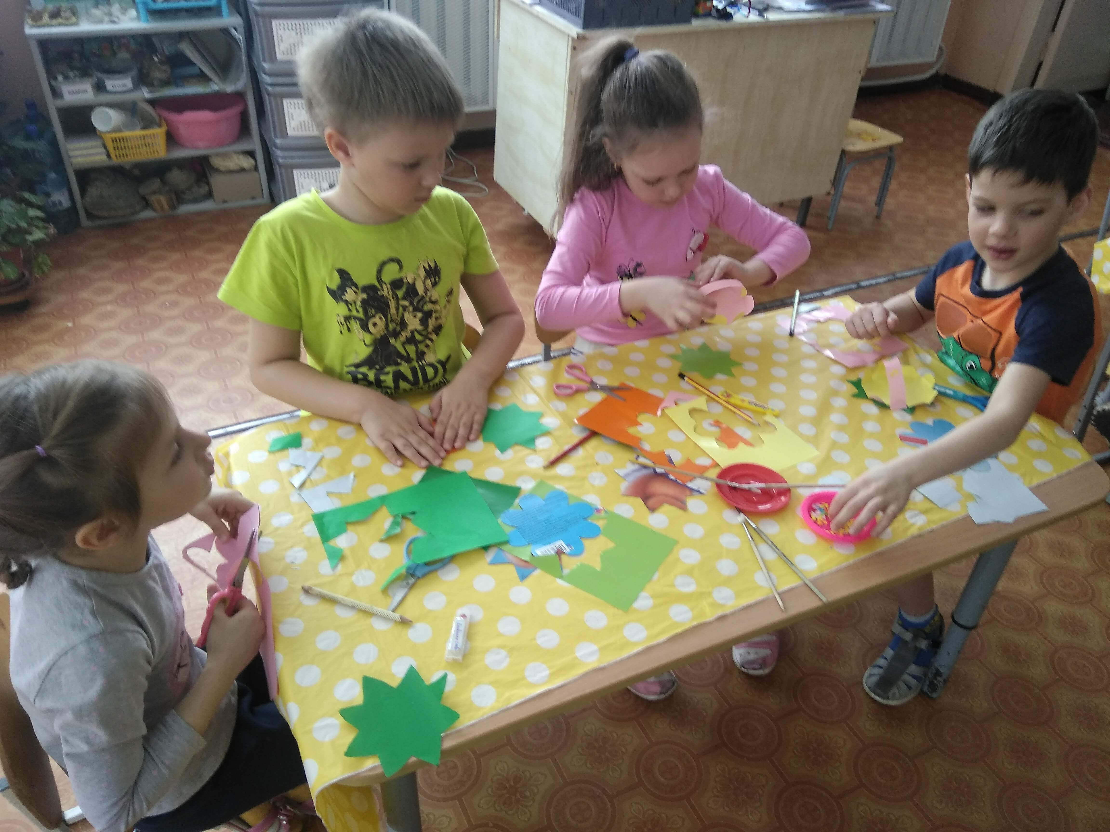
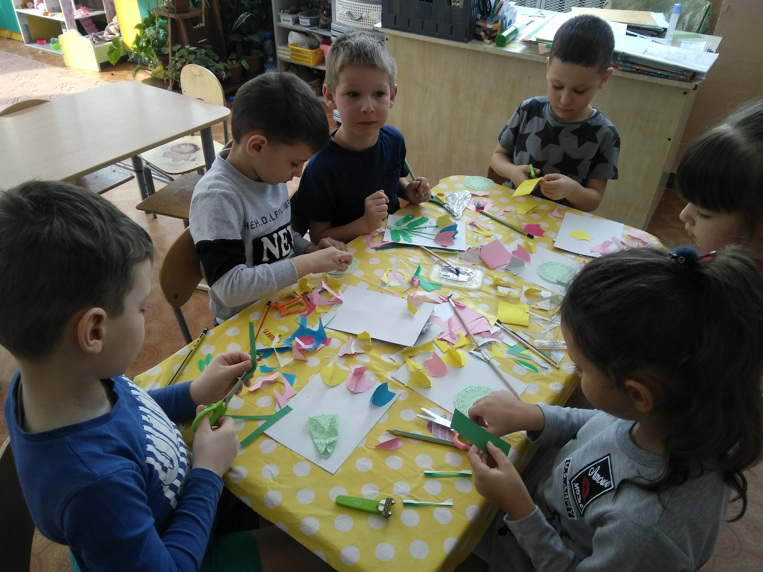

Аппликация «Открытка»

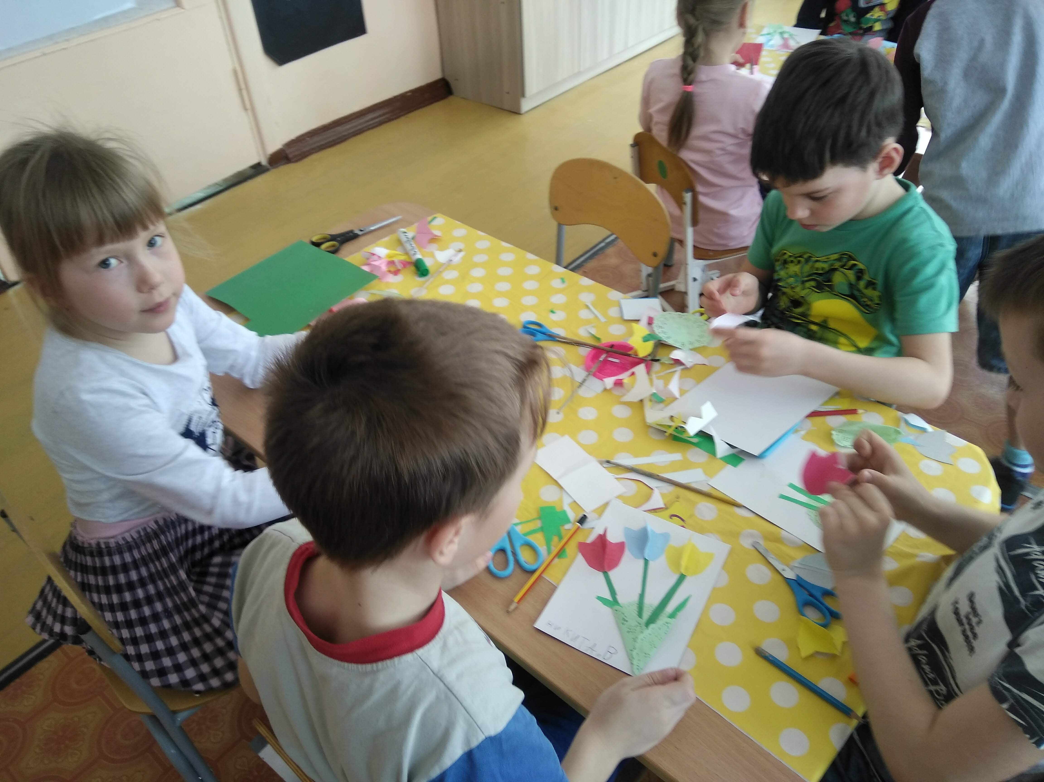

ТИКО –конструирование «Рыбка,, осьминог. На морском дне»

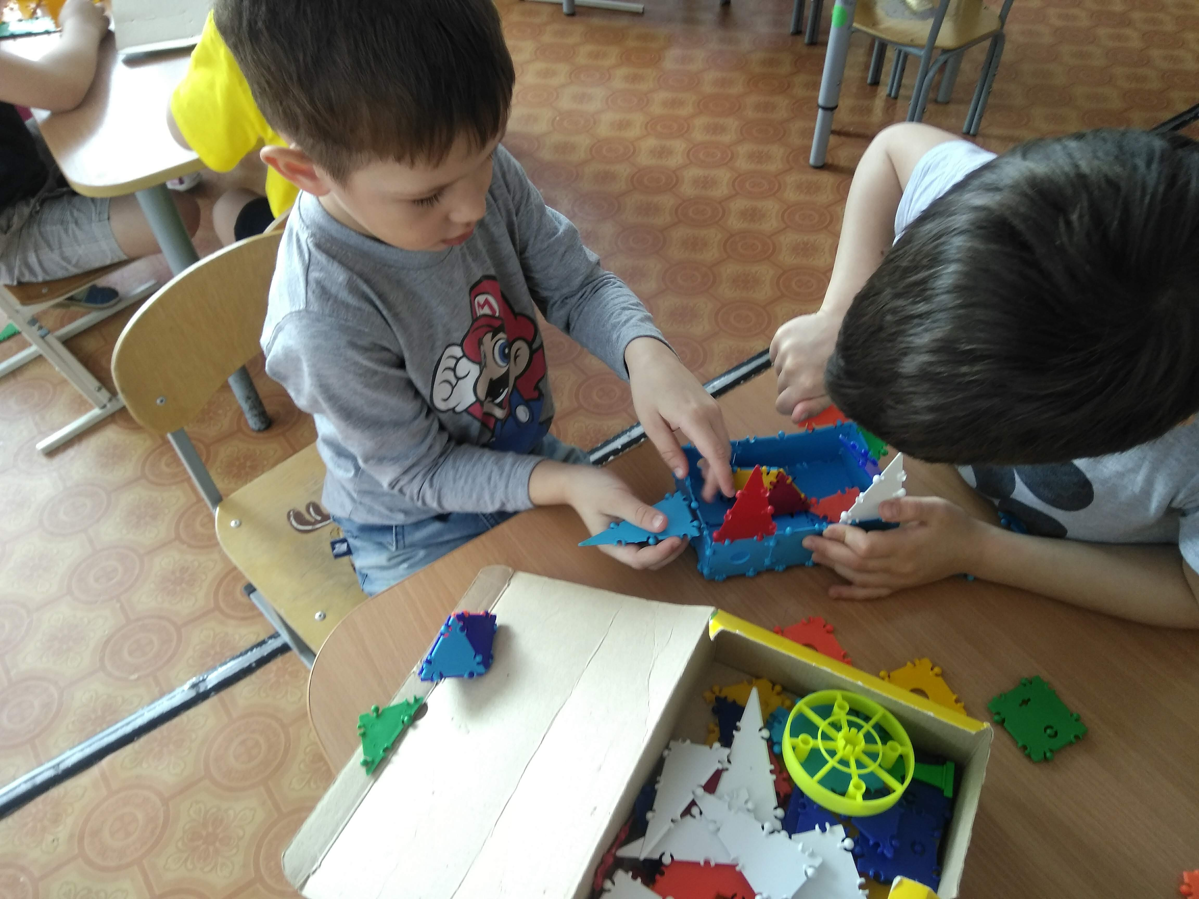

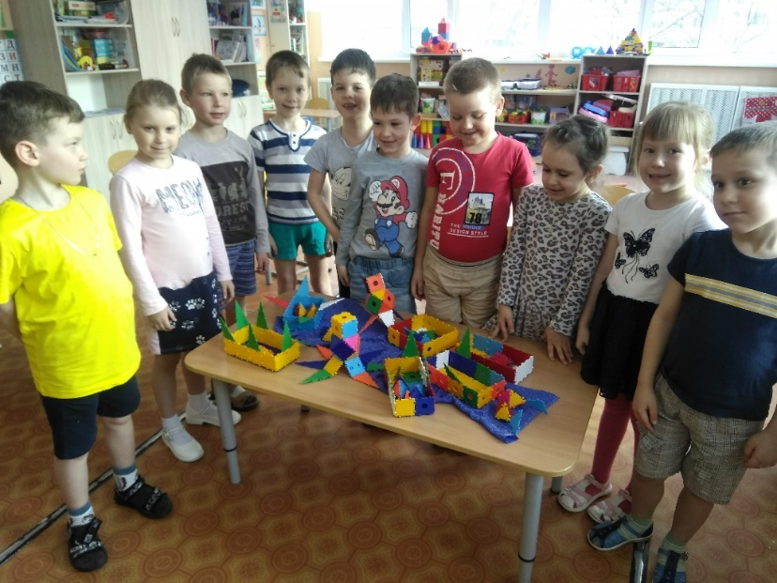

ТИКО –конструирование «Щит и меч»
